บทที่ 5
การออกแบบในส่วนของซอฟแวร์

หลังจากที่เราได้ออกแบบวงจรทุกอย่างเป็นที่เรียบร้อยแล้ว จากนั้นเราก็จะเข้าสู่กระบวนการทางฝั่งซอฟต์แวร์ ซึ่งประกอบด้วย 3 ส่วนหลักคือ ส่วนของการรับค่า ADC0817 ที่ได้จากการแปลงค่าจากเซนเซอร์ ส่วนต่อไปเป็นการนำข้อมูลที่อ่านได้จากแปลงค่ามาทำการตรวจสอบค่าที่ได้ว่ามีการเปลี่ยนแปลงมากน้อยเพียงใด และส่วนสุดท้ายจะเป็นการนำค่าที่ตรวจสอบได้มาทำการขับมอเตอร์ให้เคลื่อนที่ไปตามจำนวนสเต็ปที่ต้องการ

5.1 โปรแกรมควบคุมไอซีคอนโทรลเลอร์เบอร์ 89C51
โปรแกรมควบคุม 89C51 นั้นเป็นโปรแกรมที่ทำการส่งข้อมูลที่ได้รับจากตัวเซนเซอร์ ซึ่งไอซี 89C51 จะเป็นตัวจัดการกระบวนการการเลือกเซนเซอร์ที่จะส่งไปให้ผู้ใช้ฝั่งคอมพิวเตอร์ได้ใช้งานได้
โดยการป้อนข้อมูลบันทึกลงไปในไอซี 89C51 นั้น เราจะต้องทำการเขียนโปรแกรมโดยสามารถใช้โปรแกรมภาษาต่างๆ เช่น ภาษาแอสแซมบลี ภาษาซีเป็นต้น โดยเราต้องมีการเลือกใช้คอมไพเลอร์ที่สนับสนุนกับการแปลงข้อมูลเพื่อจะได้ทำการบันทึกลงไอซีได้อีกด้วย
จากนั้นเราก็จะทำการเลือกใช้คอมไพเลอร์ในที่นี้โปรแกรมของเราใช้ภาษาแอสแซมบลีในการเขียน โดยคอมไพเลอร์ที่เราใช้นั้นมีชื่อว่า SXA51 ซึ่งเมื่อเราเขียนโปรแกรมในภาษาแอสแซมบลี (ซึ่งจะมีนามสกุลของไฟล์ว่า .ASM) แล้ว SXA51 จะทำการแปลงไฟล์ .ASM ที่ได้ไปเป็นนามสกุล .HEX ถ้าไม่พบข้อผิดพลาดในการเขียนโปรแกรม .ASM นี้ ซึ่งหลังจากนั้น เราก็จะนำไฟล์ .HEX นี้ไปใช้ในการบันทึกข้อมูลลงไอซี 89C51 ด้วยเครื่องบันทึกอีกทีหนึ่ง

5.2 โปรแกรมการอ่านค่าจากไอซีแปลงสัญญาณจากอนาลอกเป็นดิจิตอล
5.2.1 แนวคิดในการเขียนโปรแกรม
ในการเขียนโปรแกรมการอ่านค่าจากตัวแปลงสัญญาณนั้นเราจะต้องทำการส่งสัญญาณเริ่มต้นพร้อมทั้งแอดเดรส ของเซนเซอร์ที่ต้องการทำการตรวจวัดเรา เพื่อให้เวลาในการแปลงสัญญาณของไอซีแปลงสัญญาณจากอนาลอกเป็นดิจิตอลเบอร์ ADC0817 แล้วเมื่อมีการแปลงข้อมูลเสร็จ ADC0817 จะส่งสัญญาณออกมาทางขา EOC เมื่อใดทีสัญญาณ EOC เป็นหนึ่งเราก็ทำการอ่านข้อมูลที่ได้จาก ADC0817 ได้ โดยในที่นี้การรอจะใช้การหน่วงเวลา

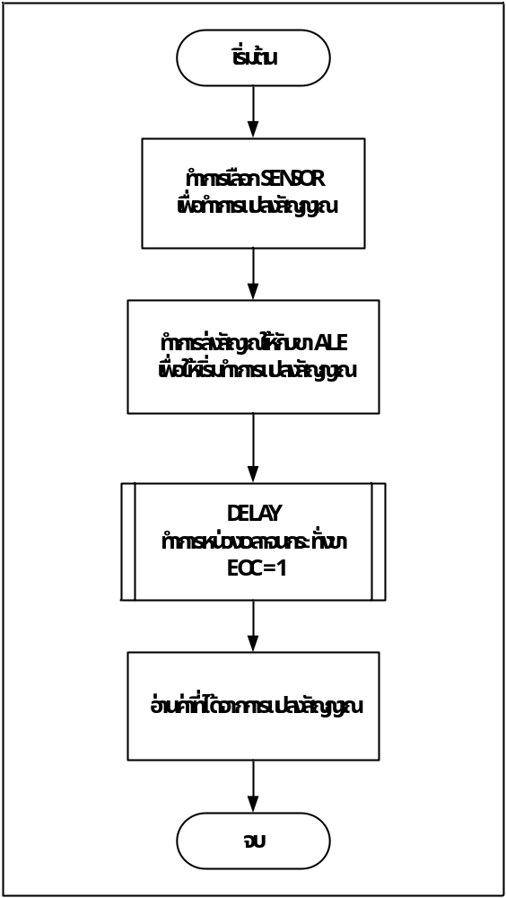

รูปที่ 5.1 รูปแสดงการออกแบบโปรแกรมการอ่านค่า

5.2.2 การเขียนโปรแกรมอ่านค่าจากไอซี แปลงสัญญาณจากอนาลอกเป็นดิจิตอล
ในที่นี้เราจะยกตัวอย่างการอ่านค่าจากไอซีADC0817 มาเพื่อให้เข้าใจการทำงานของไอซี ADC0817 ก่อนอื่นเราต้องสร้างฟังก์ชันในการหน่วงเวลาเพื่อรอการแปลงข้อมูล (ให้ชื่อฟังก์ชัน Delay)
ดังนั้นเราทำการส่งสัญญาณไปยัง ขาALE ของ ADC0817 แล้วทำการรอการแปลงสัญญาณแล้วกลับมาตรวจสอบสัญญาณจากขา EOC ของ ADC0817 ว่าเป็น 1 หรือยัง เมื่อเป็น 1แล้วก็ทำการอ่านค่าจากพอร์ทดังตัวอย่างต่อไปนี้

MOV P2,#00000000B ;ส่งข้อมูลแอเดรส 000 (ในที่นี้ใช้บิต 0-3 เป็นแอดเดรส)
SETB P2.4
CLR P2.4 ;ส่งสัญญาณให้กับขา ALE
CALL DELAY ;ทำการรอจน ขาEOC เป็น 1
MOV A,P1 ; อ่านค่าจากพอร์ท ก็จะได้ค่าที่ได้มาจากการแปลงสัญญาณ

  - โปรแกรมทำการตรวจสอบค่า
5.3.1 แนวคิดในการตรวจสอบค่า
เมื่อเราได้ทำการอ่านค่าที่ได้จากการแปลงค่าเราก็ทำการนำค่าที่ได้นั้นมาทำการตรวจสอบเพื่อที่จะทำการสั่งให้มอเตอร์ทำการขับเคลื่อน โดยการขับเคลื่อนของมอเตอร์ว่าจะต้องการเคลื่อนที่ไปกี่สเต็ป
ดังนั้นเราจะต้องมีการอ่านค่าเริ่มต้นเพื่อเก็บค่าที่ได้มาทำเป็นตัวกำหนดการหมุนกลับของมอเตอร์เนื่องจากการออกแบบมือกลเพื่อให้สัมพันธ์กับการเคลื่อนที่ของมือที่ทำการควบคุมจะต้องมีการอ่านค่าเริ่มต้น ทั้งนี้ค่าเริ่มต้นนั้นจะต้อง วางมือและมือกลในรูปแบบเดียวกันเพื่อให้ได้การเคลื่อนไหวที่เหมือนกัน

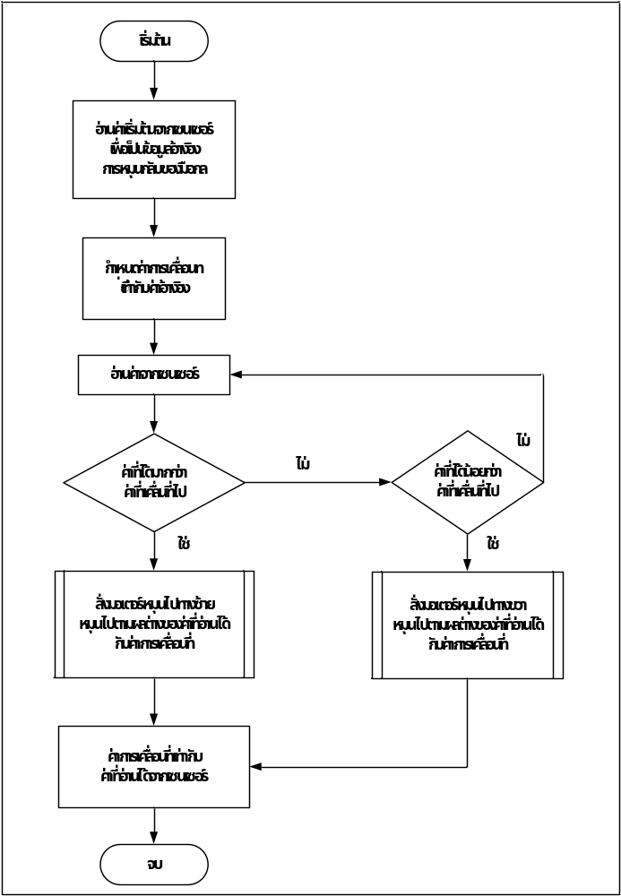

รูปที่ 5.2 รูปแสดงแนวคิดการออกแบบโปรแกรมการตรวจสอบค่า
5.3.2 การเขียนโปรแกรม
เริ่มต้นจากการอ่านค่าที่ได้จากเซนเซอร์ทุกตัวเพื่อเก็บค่าเริ่มต้น เพื่อใช้เป็นลิมิตของการเคลื่อนที่เวลามือกลเคลื่อนที่กลับ และส่วนของการเคลื่อนที่นั้นก็ทำการอ่านค่าเข้ามาได้ก็ทำการเปรียบเทียบกับค่าก่อนหน้าว่ามีการเปลี่ยนแปลงอย่างไร ก็ทำการสั่งให้มอเตอร์เคลื่อนที่หมุนตามเข็ม หรือทวนเข็มนาฬิกาตามค่าที่เปรียบเทียบ และจะหมุนไปมากน้อยก็อยู่กับค่าที่เปรียบเทียบได้

  - โปรแกรมการขับสเต็ปเปอร์มอเตอร์
5.4.1 แนวคิดในการขับเสเต็ปเปอร์มอเตอร์
ในวงจรได้มีการขยายพอร์ตโดยใช้ 8255 เพื่อให้มีการทำงานของ สเต็ปเปอร์มอเตอร์ได้หลายตัว ดังนั้นการควบคุมจะต้องทำการควบคุมการทำงานผ่าน 8255 ทั้งนี้การสั่งมอเตอร์ผ่าน 8255 หรือการสั่งหมุนมอเตอร์โดยใช้ไมโครคอนโทรลเลอรโดยตรงก็ตามจะมีวิธิการเหมือนกันคือทำการ วนลูปในการขับเคลื่อนโดยการเลื่อนบิตเพื่อให้สเต็ปเปอร์มอเตอร์ทำงาน แต่ในส่วนของการควบคุมผ่าน 8255 จะต้องทำการเลือกพอร์ตก่อน

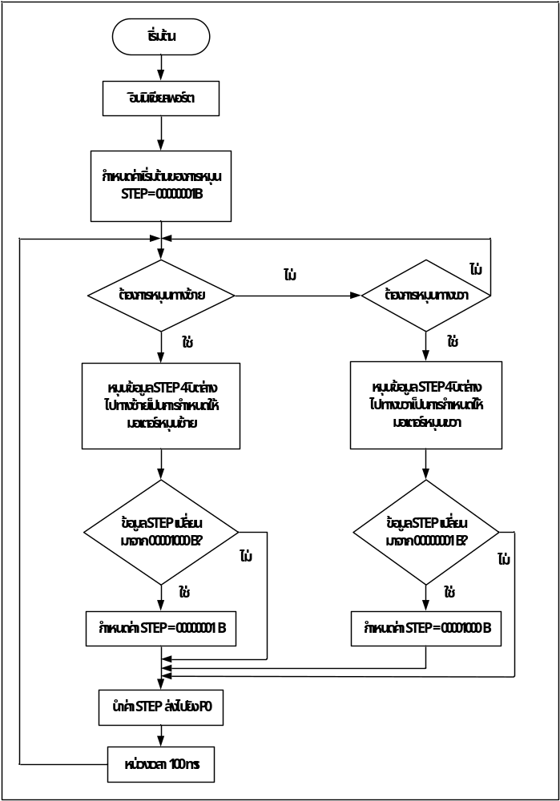

รูปที่ 5.3 รูปแสดงการออกแบบโปรแกรมการขับมอเตอร์

5.4.2 การเขียนโปรแกรมการขับมอเตอร์
เพื่อให้ง่ายต่อความเข้าใจจะแสดงให้เห็นในลักษณะของการขับมอเตอร์ 89C51 พอร์ต 0 ดังนั้นจึง
ขอยกตัวอย่างการสั่งขับเคลื่อนมอเตอร์ผ่านพอร์ต 0 ของไมโครคอนโทรลเลอร์
STEP EQU 030H
ORG 0000H
MOV P0,#00H
MAIN: MOV STEP,#00000001B
MOV P0,STEP

LOOP: CJNE A,#01H,ROTATE_LEFT
AJMP ROTATE_RIGHT

;เป็นการหมุนมอเตอร์ทางด้านซ้าย
ROTATE_LEFT: MOV A,STEP
SWAP A
CLR C
RLC A
JNC NEXT_LEFT
MOV A,#00010000B
NEXT_LEFT: SWAP A
MOV STEP,A
MOV P0,STEP
ACALL DELAY_100ms
AJMP LOOP

;เป็นการหมุนมอเตอร์ทางด้านขวา
ROTATE_RIGHT: MOV A,STEP
CLR C
RRC A
JNC NEXT_RIGHT
MOV A,#00001000B
NEXT_RIGHT: MOV STEP,A
MOV P0,STEP
ACALL DELAY_100ms
AJMP LOOP
;********************************************************
; ทำการหน่วงเวลา 100 ms เพื่อรอให้มอเตอร์เคลื่อนที่
;********************************************************
DELAY_100ms: MOV R7,#100
DELAY_100ms_1: MOV R6,#0E6H
DELAY_100ms_2: NOP
NOP
DJNZ R6,DELAY_100ms_2
DJNZ R7,DELAY_100ms_1
RET

